[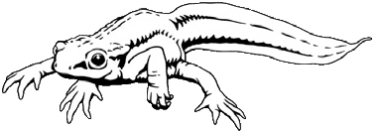](https://www.salamanders.nl/)  
Nederlandse Salamandervereniging

__________________________________________________________________________________

**Overdrachtsverklaring**  
*Inzake Wet Natuurbescherming, Artikel 3.6  
________________________________________*

*1. Het is verboden dieren of planten van soorten, genoemd in bijlage IV bij de Habitatrichtlijn, bijlage I of II bij het Verdrag van Bern of bijlage I bij het Verdrag van Bonn, onder zich te hebben voor verkoop, te vervoeren voor verkoop, te verhandelen, te ruilen of te koop of te ruil aan te bieden.  
2. Het is verboden, anders dan voor verkoop, dieren of planten als bedoeld in het eerste lid onder zich te hebben of te vervoeren.  
3. De verboden, bedoeld in het eerste en tweede lid, zijn niet van toepassing ingeval de in dat lid bedoelde dieren en planten aantoonbaar zijn gefokt of gekweekt.  
__________________________________________________________________________________*

*Ik, ondergetekende,*

|  |  |
| --- | --- |
| **Volledige naam** | **Volledig adres** |
|  |  |
|  |
|  |

*Verklaar dat ik het eigendom overdraag aan,*

|  |  |
| --- | --- |
| **Volledige naam** | **Volledig adres** |
|  |  |
|  |
|  |

*Aangaande,*

|  |  |
| --- | --- |
| **Volledige wetenschappelijke benaming** | **Aantal** |
|  |  |

*Datum van overdracht:  
  
.......... /.......... /..........*

*Handtekening verkoper Handtekening koper*

*______________________ ______________________*